Revista Internacional de Investigación e Innovación Tecnológica
Página principal: www.riiit.com.mx

Celdas Solares de Silicio Cristalino con PEDOT:PSS y V₂O₅ como Contactos Selectivos Frontales y Eficiencias de 11-15%

Crystalline Silicon Solar Cells with PEDOT:PSS and V₂O₅ as Front Selective Contacts and Efficiencies of 11-15%

Gerling Sarabia, L.G., Mahato, S., Voz Sánchez, C., Alcubilla González, R., Puigdollers González, J.

ª Departamento de Ingeniería Electrónica, Universidad Politécnica de Cataluña; C. P. 08032, Barcelona, Barcelona, España.
lggerling@gmail.com; joaquim.puigdollers@upc.edu

Innovación tecnológica: sustitución de los procesos convencionales de dopado de silicio (difusión térmica, depósito de silicio amorfo) por materiales alternativos tipo p o n depositados a temperatura ambiente y/o en solución.

Área de aplicación industrial: formación de las capas selectivas tipo p o n utilizadas en las celdas fotovoltaicas de silicio cristalino o en la electrónica en general basada en transistores.

Recibido: 12 Diciembre 2016.
Aceptado: 20 Enero 2017.

Resumen
En este trabajo se fabricaron celdas solares de silicio cristalino (c-Si) tipo n con dos materiales alternativos selectivos tipo p: pentóxido de vanadio (V₂O₅, película de 15 nm de grosor) evaporado térmicamente y poli(3,4-etilen-dioxitiofeno)-poliestirenosulfonato (PEDOT:PSS, 70 nm) depositado por solución, utilizados como contactos frontales. La resistencia cuadro y resistividad de contacto de estos materiales fueron obtenidas a partir del método de longitud de transferencia. Para la capa de PEDOT:PSS, la resistencia cuadro medida fue de 180 Ω/sq y comparable a aquella del Óxido de Indio-Estaño (ITO), lo que permitió utilizarla además como electrodo colector en una celda libre de ITO. Se midieron voltajes de circuito-abierto (V_{OC}) de 570 y 611 mV para las heterouniones de PEDOT:PSS/c-Si y V₂O₅/c-Si, con eficiencias de conversión de 11.7% y 14.9% respectivamente. Dado que estos materiales alternativos son depositados a menor temperatura y/o sin requisitos de vacío, en comparación con los procesos tradicionales de dopado, se podrían reducir los costos si son implementados como sustitutos a las capas dopadas utilizadas en la fotovoltaica de silicio cristalino.
Palabras Clave: contacto selectivo, heterounión de silicio, pentóxido de vanadio, PEDOT:PSS.
Abstract
In this work, silicon heterojunction solar cells were fabricated with n-type crystalline silicon (c-Si) and two alternative hole-selective (p-type) materials: thermally evaporated vanadium pentoxide (V₂O₅, 15 nm film thickness) and spin-coated poly(3,4-ethylene-dioxythiophene):polystyrene sulfonate (PEDOT:PSS, 70 nm), used as a front contacts. The sheet resistance and contact resistivity of these materials were obtained by the transfer length method. Since the sheet resistance of the PEDOT:PSS film was 180 Ω/sq and comparable to that of Indium-Tin Oxide (ITO), it was also used as a collector electrode in a ITO-free cell. Open-circuit voltages (V_{OC}) of 570 and 611 mV were measured for the PEDOT:PSS/c-Si and V₂O₅/c-Si heterojunctions, with conversion efficiencies of 11.7% and 14.9% respectively. Since these alternative materials are deposited at lower temperatures and/or without vacuum requirements when compared to traditional doping processes, a cost reduction could be expected if they are implemented instead of the doped layers used c-Si photovoltaics.
Key Words: selective contact, silicon heterojunction, vanadium pentoxide, PEDOT:PSS.

1. Introducción
En la última década, la energía solar fotovoltaica ha incrementado de manera significativa su participación en el sector eléctrico global gracias a la reducción de costes por debajo de 1 dólar/Watt_{pico}. Con 227 GW instalados a nivel mundial en 2015, el mercado fotovoltaico se encuentra dominado por la tecnología de silicio cristalino (c-Si) con un 90% de capacidad productiva, mientras el resto corresponde a tecnologías de capa delgada (en su mayoría Teluro de Cadmio) [1]. Tradicionalmente, la formación de la homounión p-n sobre el sustrato de c-Si se lleva a cabo mediante difusión térmica de gases dopantes de boro (p) o fósforo (n) a temperaturas mayores a 900 °C. La carga térmica de este proceso representa un ~12% de la energía total utilizada en la fabricación de la celda solar [2], además de requerir medidas redundantes de seguridad dada la naturaleza tóxica e inflamable de estos gases dopantes.

El estado del arte de la tecnología comercial, conocida como HIT (Heterojunction with Intrinsic Thin layer), hace uso de heterouniones p-n entre el sustrato de c-Si y capas delgadas (<20 nm) de silicio amorfo hidrogenado (a-Si:H) dopado, depositado a baja temperatura (~200 °C) y alto vacío (10⁻⁶ mbar), lo que disminuye la carga térmica del proceso pero no elimina el alto coste capital de los equipos. Además, dicha tecnología facilita eficiencias de conversión record de 25.6%, dada la excelente pasivación superficial del sustrato (que se traduce en voltajes de circuito-abierto V_{OC} de 740 mV) y el uso de contactos traseros interdigitados para minimizar las pérdidas ópticas y alcanzar corrientes de corto-circuito J_{SC} de 39.5 mA/cm² [3].

A medida que estas eficiencias se acercan al límite teórico (~33%), la reducción futura de costes vendrá necesariamente del uso de a) sustratos de c-Si ultra delgados (<80 μm) o b) materiales alternativos que permitan una simplificación del proceso, tal como la eliminación de dopado convencional (Figura 1). Por otro lado, la fotovoltaica de capa delgada ha introducido un gran número de materiales transportadores de carga selectivos (ya sea a electrones o a huecos) cuyas propiedades optoelectrónicas los hace comparables o superiores al a-Si:H dopado. Recientemente, el a-Si:H tipo p ha sido sustituido exitosamente por capas delgadas de Óxidos Metálicos de Transición (TMO) evaporados térmicamente [4-6] y por polímeros conductores [7] depositados en solución, funcionando como emisores frontales en celdas de c-Si tipo n. El objetivo de este trabajo fue investigar dos materiales transportadores de carga selectivos, pentóxido de vanadio (V₂O₅) y poli(3,4-etilen-dioxitiofeno) - poli-estirenosulfonato (PEDOT:PSS), como alternativas al a-Si:H tipo p. Tras caracterizar las propiedades eléctricas de estos materiales, se mostró su desempeño en una celda solar de heterounión de c-Si y se analizaron las ventajas que ofrecen al proceso de fabricación actual.

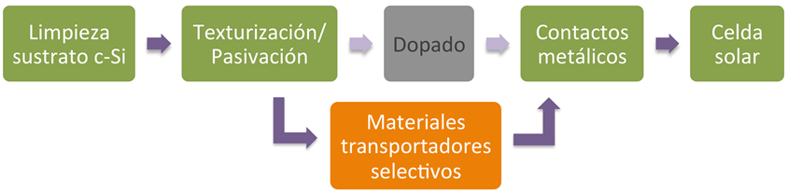
Figura 1. Proceso de fabricación alternativo de una celda solar.

2. Materiales
La Figura 2 muestra el esquema de las celdas solares fabricadas así como los materiales utilizados. Obleas tipo n de silicio mono-cristalino orientación 100 fueron utilizadas como sustrato base, con una resistividad de 2.5 Ωcm y un grosor de 280 μm (MTI Corporation, EUA). La solución de polímero PEDOT:PSS (Clevios HTL-Solar, EUA) fue adicionada con sulfóxido de dimetilo (Sigma Aldrich, Inglaterra) al 5% para incrementar su conductividad y con fluoro-surfactante Capstone FS-31 (Dupont, EUA) al 0.1% para disminuir la hidrofobicidad de la superficie de silicio. Para la película de V₂O₅, se utilizó pentóxido de vanadio en polvo al 99.99% (Sigma Aldrich, Inglaterra).

Los gases usados para el depósito químico en fase vapor de a-Si:H (intrínseco y dopado) y SiC (reflector posterior) fueron SiH₄, PH₃ y CH₄ grado semiconductor (Praxair, España). La definición del área activa de la celda se llevó a cabo mediante fotolitografía con resina positiva (SPR 220 7.0, Dow Chemical, EUA) depositada por spin-coating (3000 rpm, 30 s) y secada a 105 °C. Tras ser expuesta, la resina fue revelada durante 3 min (MF-24A, Dow Chemical, EUA). Tanto el óxido de indio-estaño (ITO) depositado por pulverización catódica (sputtering) como los metales (Ag y Al) depositados por evaporación térmica fueron de alta pureza (99.99%) (Kurt J. Lesker, EUA).

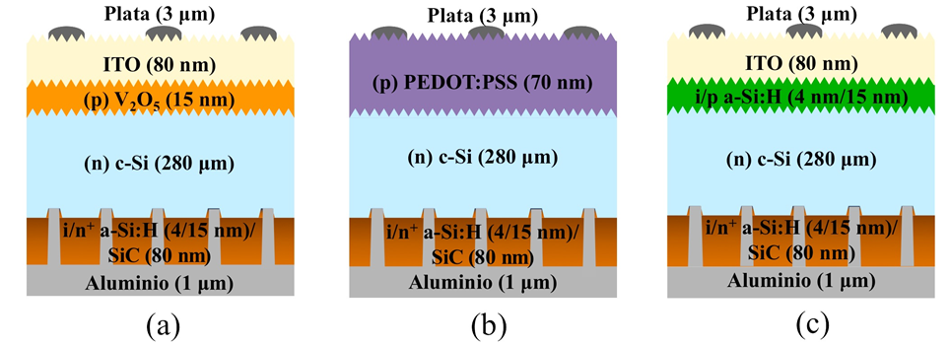
Figura 2. Estructuras de la celdas solares fabricadas, con contactos selectivos tipo p de (a) V₂O₅ (15 nm), (b) PEDOT:PSS (70 nm) y (c) i/p a-Si:H. Los contactos selectivos tipo n posteriores consisten de i/n+ a-Si:H difundido localmente por láser. Para la muestra de PEDOT:PSS no se depositó el electrodo colector de ITO debido a sus buenas propiedades eléctricas.

3. Equipos
La solución de PEDOT:PSS fue depositada por spin-coating a temperatura ambiente (WS-650 de Laurell Technologies, EUA), mientras que la evaporación térmica (por efecto Joule) de V₂O₅ se llevó a cabo en una cámara de vacío (EcoVap de MBraun, Alemania) a 8x10⁻⁶ mbar y 25 °C, usando un barco de tántalo metálico. Para las capas pasivantes/dopantes/reflectoras de a-Si:H/ SiC se utilizó un equipo de depósito químico en fase vapor asistido por plasma (PECVD, 13.56 MHz) (Elettrorava, Italia). Para los contactos puntuales posteriores, se utilizó un láser infrarrojo de 1064 nm con una duración de pulso de 100 ns y frecuencia de 4 kHz (StarMark SMP100II de Rofin-Baasel, Alemania). El ITO fue depositado en un equipo de sputtering asistido por radio-frecuencia a una presión de Ar de 1.3x10⁻³ mbar y a 25 °C (Oerlikon Leybold Vacuum, Alemania). Para definir el área activa de la celda se utilizó un equipo de fotolitografía comercial (SUSS MicroTec, Alemania). La evaporación térmica de Al y Ag se llevó a cabo en una cámara de vacío a 1x10⁻⁵ mbar y 25 °C (Leybold Heraeus, Alemania). La morfología superficial y los grosores de los distintos materiales fueron calibrados por microscopio electrónico de barrido SEM (Zeiss NEON40, EUA).

La caracterización eléctrica se realizó mediante un medidor-fuente DC con una resolución de fA (Keithley 2636, EUA), en oscuridad y vacío (1 mbar). La característica corriente-voltaje de los dispositivos solares fue medida bajo iluminación estándar 1.5AMg (100 mW/cm²) a 25 °C en un simulador solar. La Eficiencia Cuántica Externa (EQE) fue medida con un equipo comercial (PV Measurements QEX10, EUA), mientras que la reflectancia total fue adquirida mediante espectrofotometría (Shimadzu 3600, Japón) con una esfera integradora.

4. Métodos experimentales
La Figura 2 muestra el esquema de las celdas solares fabricadas sobre obleas de c-Si. Tras la texturización de la superficie en pirámides aleatorias mediante ataque alcalino (tratamiento anti-reflejo), el sustrato se sometió a una limpieza estándar RCA [8] y un baño en HF (1%, 1 min) para remoción de SiO₂. Para el contacto posterior, se depositó una multicapa pasivante/dopante/ reflectora de a-Si:H intrínseco (i) (4 nm)/a-Si:H dopado n⁺ (15 nm)/carburo de silicio SiC (80 nm) a una temperatura de 300 ºC y una presión parcial de 0.5 mbar, utilizando los gases SiH₄, CH₄ y PH₃ en distintas proporciones. Dichas capas fueron perforadas con láser en una matriz de puntos de 50 μm de diámetro espaciados 400 μm entre cada uno, difundiendo localmente el dopado n⁺ para obtener un contacto óhmico con resistencias de contacto < 5 mΩcm² [9].

Para el contacto frontal (texturizado), los materiales selectivos tipo p fueron depositados tras una segunda limpieza con HF (1%) y agua desionizada. Para la celda de TMO, se evaporaron 15 nm de V₂O₅ a una velocidad de 0.2 Å/s (medido por micro-balanza de cuarzo). Para la celda polimérica, la solución de PEDOT:PSS se depositó (3000 rpm, seguido de un secado a 130 °C durante 1 min) para obtener una capa de ~70 nm. Para la celda de referencia, el contacto frontal consistió de una bicapa pasivante/dopada de (i) a-Si:H (4 nm) y (p) a-Si:H (15 nm) depositada por PECVD. El electrodo colector de ITO fue depositado por sputtering en las celdas de V₂O₅ y de referencia (80 nm, resistencia cuadro de 125 Ω/sq), mientras que en la celda de PEDOT:PSS se utilizó el mismo polímero como electrodo colector, dadas sus buenas propiedades eléctricas y dado que el proceso de pulverización de ITO es muy agresivo. Tras cubrir la cara frontal con resina fotosensible, la definición del área activa de la celda (1 cm²) se llevó a cabo mediante fotolitografía. En este paso, la resina es expuesta a luz UV imprimiendo en ella patrones de 1 cm x 1 cm (previamente impresos en una máscara de acetato). Tras un proceso de revelado, todo material localizado en el área expuesta es removido por ataque químico con HF (1%), mientras que la resina protege el área de interés. Tras remover la resina con acetona, los dispositivos fueron finalizados al depositar los electrodos posterior (1 μm Al, área completa) y frontal (3 μm Ag, máscara de sombra con un 4.2% de área).

La caracterización eléctrica de los materiales selectivos se realizó por el Método de Longitud de Transferencia (TLM) depositando el V₂O₅ sobre una oblea de c-Si pulida y el PEDOT:PSS sobre vidrio (mismos grosores que en las celdas). Electrodos de Al (150 nm) de 1 cm de largo fueron evaporados empleando una máscara de sombra, separados a intervalos crecientes. El método TLM permite medir por separado la resistencia cuadro (R_{sh}) de la capa depositada y la resistencia de contacto (R_{C}) entre la capa y el electrodo de Al. De esta manera, la resistencia total R_{T} medida entre dos electrodos adyacentes es [10]:
$$R_{T}=2R_{m}+ 2R_{C}+ R_{sh}$$ | (Ec. 1)
donde R_{m} es la resistencia de los electrodos (despreciable). Asumiendo que el flujo de corriente ocurre en una sola dimensión y está confinado al canal entre electrodos, la Ec. (1) se simplifica a:
$$R_{T}=2R_{C}+ (\frac{R_{Sh}}{W})d$$ | (Ec. 2)
donde d es la distancia entre electrodos y W su ancho (1 cm). Al obtener una correlación lineal entre R_{T} y los intervalos d, los parámetros R_{sh} y R_{C} son extraídos de la pendiente y la ordenada del ajuste lineal. Además, al extrapolar al eje x, la longitud de transferencia efectiva -2L_{T} permite calcular la resistividad de contacto ρ_{C} = R_{C}L_{T}W.

5. Discusión de Resultados
Los materiales selectivos que se tratan en este estudio son semiconductores que han sido extensivamente utilizados en celdas solares orgánicas y dispositivos OLED [11]. Tanto el V₂O₅ como el PEDOT:PSS operan como transportadores de huecos, mientras que la alta conductividad y transparencia del PEDOT:PSS lo convierten en una excelente alternativa a los electrodos transparentes de ITO. Debido al alta función de trabajo del V₂O₅ (> 5 eV), éste tiende a inducir una Capa de Inversión (CI) en la superficie del c-Si tipo n, formando un contacto selectivo para los huecos fotogenerados [4-6]. Su principal desventaja radica en su sensibilidad a ambientes redox que modifican su función de trabajo [12] o degradan sus propiedades permanentemente [13]. A pesar de ello, las propiedades optoelectrónicas de estos materiales ofrecen alternativas viables para la simplificación de los procesos de fabricación de celdas solares de silicio.

La caracterización eléctrica por TLM (Figura 3, Tabla 1) reveló que la capa de inversión CI inducida por el V₂O₅ es un orden de magnitud más resistiva que el PEDOT:PSS, con valores de R_{sh} de 18.8 y 0.18 kΩ/sq respectivamente, mientras que la resistividad de contacto ρ_{C} entre V₂O₅/Al y PEDOT:PSS/Al son de 0.37 y 0.03 Ωcm² respectivamente. A pesar de la alta R_{sh} que ofrece la CI, ésta es de carácter longitudinal y no determina los valores de resistencia serie de los dispositivos solares, donde la R_{sh} del ITO tiene mayor peso. Por otro lado, la ρ_{C} medida representa un promedio de la resistencia transversal en las interfaces CI/V₂O₅/electrodo, tal como ocurre en la celda solar. Sin embargo, la medida TLM es muy sensible al rango de valores de R_{T}, por lo que la ρ_{C} para el caso de V₂O₅ está claramente sobreestimada en comparación con valores reportados para MoO₃/c-Si (0.2 mΩcm²) [14]. Además, dado que la R_{sh} del PEDOT:PSS es comparable a aquella del ITO (70-120 Ω/sq), se infiere que podría servir de electrodo colector en la celda solar, eliminando la necesidad del ITO.

Figura 3. Mediciones TLM para las capas de PEDOT:PSS y V₂O₅. El inserto muestra la respuesta corriente-voltaje de donde la resistencia R_{T} es obtenida para las distintas distancias d entre electrodos.

La uniformidad del depósito de polímero PEDOT:PSS sobre la superficie texturizada de c-Si fue observada mediante microscopio.

Tabla 1. Resistencia cuadro R_{sh} y resistividad de contacto ρ_{C} (con electrodo de Al) de los materiales selectivos, obtenidos mediante mediciones TLM.
Material selectivo (p) | R_{sh},  kΩ/sq | ρ_{C}, Ωcm²
CI/V₂O₅ | 18.8 | 0.37
PEDOT:PSS | 0.18 | 0.03

SEM (Figura 4 (4a)). La acumulación de material en las bases de las pirámides aleatorias, así como la ausencia de éste en las puntas, aumentan la resistencia en serie y disminuyen el factor de forma FF de la celda solar. Tras hacer un corte selectivo transversal de la muestra mediante un haz de iones focalizados (FIB), se determinó un grosor promedio de 70 nm para la capa polimérica. De igual manera, un corte transversal del dispositivo V₂O₅/c-Si (Figura 4 (4b)) confirmó el grosor de capa de 15 nm (observado por microscopio electrónico de transmisión, TEM), siendo de uniformidad constante a lo largo de la superficie texturizada.

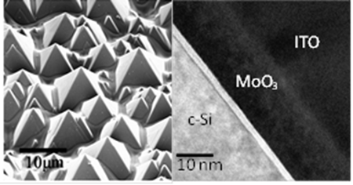
Figura 4. (a) Superficie del sustrato de c-Si con texturización aleatoria y recubierta con PEDOT:PSS. (b) Corte transversal de la unión V₂O₅/c-Si.

La característica corriente-voltaje de las celdas solares fabricadas se muestra en la Figura 5. Para el dispositivo V₂O₅/c-Si se obtuvo un voltaje de circuito-abierto V_{OC} de 611 mV, mientras que para PEDOT:PSS/c-Si se obtuvo 570 mV. A pesar de que dichos V_{OC.}s están por debajo del dispositivo de referencia (685 mV), es notable el grado de pasivación logrado por estos materiales alternativos, sobretodo sin la presencia de alguna intercapa pasivante adicional como el a-Si:H intrínseco. Mediciones de foto-conductancia de estructuras precursoras (previas a contactos) en sustratos planos de tipo V₂O₅/(n) c-Si/a-Si:H han alcanzado un V_{OC} –implícito de hasta 678 mV [15], lo que sugiere la pérdida de pasivación debido a la superficie texturizada y al daño ocasionado por el contacto láser trasero. Igualmente, se han reportado V_{OC} –implícitos de 645 mV para precursores PEDOT:PSS/(n) c-Si/a-Si:H [16], donde la diferencia entre valores de V_{OC} podría deberse al depósito no uniforme del polímero. Además, los valores de V_{OC} podrían incrementarse si se utilizan capas pasivantes intermedias entre el c-Si y el material selectivo, ya sea a-Si:H [17] u óxidos ultra-delgados [18], como ha sido demostrado recientemente en la literatura. En cuanto a los factores de forma FF de las celdas, el dispositivo de V₂O₅ alcanzó un 71.0%, un valor razonable que podría incrementarse al mejorar la R_{sh} del ITO, mientras que para el PEDOT:PSS se obtuvo un valor mucho menor de 61% debido al depósito no uniforme y a posibles cortos circuitos entre los electrodos de Ag y el c-Si.

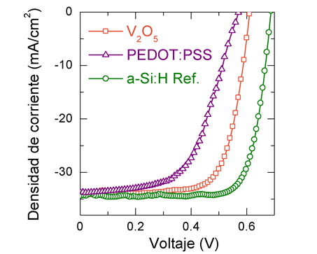
Figura 5. Respuesta corriente-voltaje de las celdas solares fabricadas con las distintas capas selectivas (p).

Las densidades de corriente de corto-circuito J_{SC} para los dispositivos fueron bastante similares, con un valor medio de ~34 mA/cm². No obstante, diferencias en la respuesta espectral de las celdas fueron observadas en las medidas de EQE (Figura 6). En el rango de longitudes de onda de 300–600 nm se observa una ganancia del dispositivo de V₂O₅ en comparación con la referencia de a-Si:H (área verde sombreada) equivalente a ~1.1 mA/cm². Dicha ganancia se debe a la mayor transparencia del V₂O₅ en comparación al a-Si:H, cuyos valores de energía de banda prohibida (E_{gap}) son ~3 y ~1.8 eV respectivamente. Aunque dicha ganancia no se observa en el valor de J_{SC} final (debido a pérdidas por reflexión aún no optimizadas), esta disminución en las perdidas ópticas frontales representa una de las principales ventajas reportadas para celdas de heterounión con TMOs [4,17]. La ganancia en J_{SC} para la celda de PEDOT:PSS es también significativa en el mismo rango de 300–600 nm, lo cual se explica por la ausencia de ITO y no por su valor de E_{gap} (~1.6 eV). La contribución de los distintos parámetros fotovoltaicos (resumidos en la Tabla 2) resultan en eficiencias de conversión η de 11.7% (PEDOT:PSS) y 14.9% (V₂O₅), valores que resultan menores a la celda estándar de referencia pero que demuestran la viabilidad de este tipo de heterouniones. De hecho, estructuras similares han demostrado un alto potencial al alcanzar eficiencias de 20.6% [7] y 22.5% [17] para heterouniones de PEDOT:PSS y MoO₃ respectivamente. A la fecha no existen estudios que comprueben la estabilidad a largo plazo (20 años) de este tipo de celdas bajo condiciones típicas de operación (60 ºC, 80% humedad, y un alto componente de radiación UV), sobretodo de compuestos orgánicos como el PEDOT:PSS [13]. En cuanto a los TMOs, se ha demostrado que la exposición a temperaturas mayores de 160 ºC degradan el FF de las celdas, limitando la temperatura máxima de cualquier post-procesado (como el recocido de pastas de metalización de Ag) [17,19].

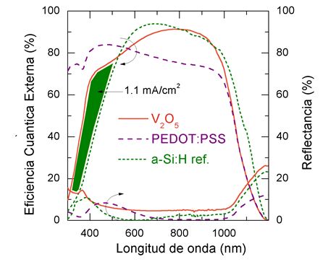
Figura 6. Eficiencia cuántica externa (EQE) de las celdas solares fabricadas. El área sombreada representa la ganancia en J_{SC} de la heterounión V₂O₅/c-Si comparada con a-Si:H/c-Si.

Tabla 2. Parámetros fotovoltaicos de las celdas de heterounión con contactos selectivos (p).
 | J_{SC}  mA/cm² | V_{OC}  mV | FF  % | η  %
V₂O₅ | 34.3 | 611 | 71.0 | 14.9
PEDOT:PSS | 33.5 | 570 | 61.3 | 11.7
a-Si:H ref. | 34.4 | 685 | 77.6 | 18.6

Finalmente, se puede realizar un análisis cualitativo de los tres materiales investigados comparando los valores relativos de V_{OC} y J_{SC}, las ventajas en materia de seguridad y condiciones de depósito (presión y temperatura) (Figura 7). Bajo este enfoque, el depósito de PEDOT:PSS resulta el más seguro al ser un material no tóxico, soluble en agua y biodegradable, seguido por el V₂O₅ (medianamente tóxico) y el a-Si:H (SiH₄/PH₃ altamente tóxicos e inflamables). De igual manera, el proceso en solución del PEDOT:PSS se lleva a cabo a temperatura ambiente, aunque la etapa de secado del polímero a 130 °C incrementa ligeramente la carga térmica del proceso, mientras que la evaporación al vacío de V₂O₅ ocurre completamente a temperatura ambiente y el depósito en fase vapor de a-Si:H a 300 °C o menos. Para las tres celdas, el proceso de perforado láser se lleva a cabo a temperatura ambiente, lo cual representa un ahorro energético adicional si se compara con los procesos de metalización industriales con temperaturas de 200 ºC. Finalmente, los gastos de bombeo (vacío de 10⁻⁶ mbar) son nulos para el PEDOT:PSS pero relativamente altos para el V₂O₅ y el a-Si:H (bomba turbo-molecular más bomba mecánica), lo cual podría resolverse utilizando reactivos de V₂O₅ en solución [20]. En resumen, aunque el V₂O₅ y el PEDOT:PSS ofrecen posibles ventajas en términos de simplificación y reducción de costos de proceso, los resultados aquí presentados aún carecen de una eficiencia de conversión competitiva (sobre todo en V_{OC}), por lo que mejoras en pasivación, reflectancia y resistencias de contacto son aún necesarias.

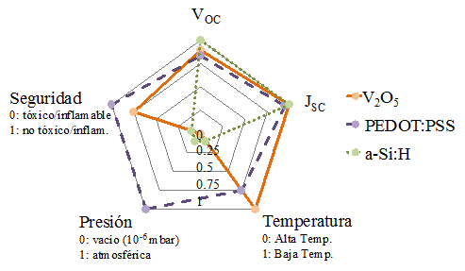
Figura 7. Análisis cualitativo de los tres materiales investigados para los valores relativos de V_{OC} y J_{SC} y para las variables seguridad, presión y temperatura del proceso de depósito.

6. Conclusiones
Dos materiales transportadores de huecos alternativos, V₂O₅ y PEDOT:PSS, fueron utilizados como contactos selectivos tipo p en celdas de heterounión de silicio cristalino tipo n. La caracterización eléctrica mostró resistividades de contacto de 0.03 y 0.37 Ωcm² para PEDOT:PSS/Al y CI/V₂O₅/Al, donde la capa de inversión CI hace de contacto selectivo para los huecos fotogenerados. Dado que la resistencia cuadro R_{sh} del PEDOT:PSS es comparable a aquella del ITO, se evitó el uso de este último en el dispositivo solar. Los V_{OC} medidos para las heterouniones PEDOT:PSS/c-Si y V₂O₅/c-Si fueron de 570 y 611 mV respectivamente, con eficiencias de 11.7% y 14.9%.

Tras haber demostrado la viabilidad de este tipo de hetero-estructuras en celdas solares, se pretende investigar en un futuro cercano nuevos materiales alternativos que sirvan a su vez de contactos selectivos tipo n, como TiO₂ [20] o MgF₂ [21]. Eventualmente, se podría diseñar un dispositivo con estructura p/(n) c-Si(n)/n⁺ o n/(p) c-Si/p⁺ totalmente libre de capas dopantes convencionales, como ha sido reportado recientemente para una estructura de tipo MoO₃/(n) c-Si/LiF con intercapas pasivantes de (i) a-Si:H [22] y una eficiencia de 19.4%. De este modo, una vez alcanzadas eficiencias competitivas, la implementación de materiales depositados a temperatura y/o presión ambientes podrían reducir significativa-mente los requisitos energéticos de fabricación de las celdas solares actuales.

7. Agradecimientos
Este proyecto fue financiado por el gobierno de España (proyectos ENE2013-48629-C4-1-R y ENE2014-56237-C4-1-R). Los autores agradecen a Trifon Trifonov por las imágenes de SEM. L. G. Gerling Sarabia recibió una beca de doctorado otorgada por CONACyT. S. Mahato recibió una beca de estancia de investigación del programa Erasmus Mundus Action 2 Areas+.

8. Referencias
[1] REN21, “Renewables 2015, Global Status Report”, www.ren21.net

[2] Alsema, E.A. & de Wild-scholten M.J., “Environmental impacts of crystalline silicon photovoltaic module production”, Proceedings of the 13th CIRP International Conference in Life Cycle Engineering, Leuven, Belgium, May 2006.

[3] Masuko, K. et al., “Achievement of more than 25 % conversion heterojunction solar cell”, IEEE Journal of Photovoltaics 4, 2014, 1433–1435.

[4] Battaglia, C. Martin de Nicolás, S., De Wolf, S., Yin, X., Zheng, M., Ballif, C., Javey, A., “Silicon heterojunction solar cell with passivated hole selective MoOx contact”, Applied Physics Letters 104 (11), 2014, 113902.

[5] Bivour, M., Temmler, J., Steinkemper, H. & Hermle, M., “Molybdenum and tungsten oxide: high work function wide band gap contact materials for hole selective contacts of silicon solar cells”, Solar Energy Materials and Solar Cells 142, 2015, 34–41.

[6] Gerling, L.G. Mahato, S., Morales-Vilches, A., Masmitja, G., Ortega, P.R., Voz, C., Alcubilla, R. & Puigdollers, J., “Transition metal oxides as hole-selective contacts in silicon heterojunctions solar cells”, Solar Energy Materials and Solar Cells 145, 2016, 109–115.

[7] Zielke, D., Niehaves, C., Lövenich, W., Elschner, A., Hörteis, M. & Schmidt, J., “Organic-silicon solar cells exceeding 20 % efficiency”, Energy Procedia 77, 2015, 331–339.

[8] Werner, K., “The Evolution of silicon wafer cleaning technology”, Journal of the Electrochemical Society 137, 1990, 1887–1892.

[9] Ortega, P.R., Orpella, A., Martín, I., Colina, M., López, G., Voz, C., Sánchez, M.I., Molpeceres, C. & Alcubilla, R., “Laser-fired contact optimization in c-Si solar cells”, Progress in Photovoltaics: Research and Applications 20, 2012, 173–180.

[10] Schroder, D.K., “Semiconductor material and characterization”, 3ª Edición, John Wiley & Sons, Hoboken, EUA, 2006.

[11] Wang, F., Tan, Z. & Li, Y. “Solution-processable metal oxides/chelates as electrode buffer layers for efficient and stable polymer solar cells”, Energy Environ. Sci. 8, 2015, 1059–1091.

[12] Meyer, J., Hamwi, S., Kröger, M., Kowalsky, W., Riedl, T. & Kahn, A. “Transition metal oxides for organic electronics: energetics, device physics and applications”, Advanced Materials 24, 2012, 5408–5427.

[13] Kawano, K., Pacios, R., Poplavskyy, D., Nelson, J., Bradley, D.D.C. & Durrant J.R. “Degradation of organic solar cells due to air exposure”, Solar Energy Materials and Solar Cells 90, 2006, 3520–3530.

[14] Bullock, J., Cuevas, A, Allen, T & Battaglia, C., “Molybdenum oxide MoOx: A versatile hole contact for silicon solar cells”, Appl. Phys. Lett. 105, 2014, 232109.

[15] Gerling, L.G., Masmitja, G., Voz, C., Ortega, P., Puigdollers, J. & Alcubilla, R. “Back junction n-type silicon heterojunction solar cells with V2O5 hole-selective contact”, Energy Procedia 92, 2016, 633–637.

[16] Mahato, S., Gerling, L.G., Voz, C., Alcubilla, R. & Puigdollers, J. “PEDOT:PSS as an alternative hole selective contact for ITO-free hybrid crystalline silicon solar cell”, IEEE J. Photovoltaics. 6, 2016, 934–939.

[17] Geissbühler, J., Werner, J., Martin de Nicolas, S., Barraud, L., Hessler-Wyser, A., Despeisse, M., Nicolay, S., Tomasi, A., Niesen, B., De Wolf, S. & Ballif, C. “22.5% efficient silicon heterojunction solar cell with molybdenum oxide hole collector”, Applied Physics Letters 107 (8), 2015, 081601.

[18] Feldmann, F., Bivour, M., Reichel, C., Steinkemper, H., Hermle, M. & Glunz, S.W. “Tunnel oxide passivated contacts as an alternative to partial rear contacts”, Sol. Energy Mater. Sol. Cells. 131, 2014, 46–50.

[19] Gerling, L.G., Mahato, S., Voz, C., Alcubilla, R. & Puigdollers, J., “Characterization of Transition Metal Oxide/Silicon Heterojunctions for Solar Cell Applications”, Appl. Sci. 5, 2015, 695–705.

[20] Wang, F., Tan, Z., Li, Y., “Solution-processable metal oxides/chelates as electrode buffer layers for efficient and stable polymer solar cells”, Energy Environ. Sci. 8, 2015, 1059–1091.

[20] Nagamatsu, K.A., Avasthi, S., Sahasrabudhe, G., Man, G., Jhaveri, J., & A.H. Berg, “Titanium dioxide/silicon hole-blocking selective contact to enable double-heterojunction crystalline silicon-based solar cell”, Appl. Phys. Lett. 106, 2015, 123906.

[21] Wan, Y., Samundsett, C., Bullock, J., T., Hettick, M., Yan, D. & Cuevas, A., “Magnesium fluoride electron–selective contacts for crystalline silicon solar cells”, ACS Appl. Mater. Interfaces. 8, 2016 14671.

[22] Bullock, J., Hettick, M., Geissbühler, J., Ong, A.J., Allen, T, Sutter-Fella, C.M. et al., “Efficient silicon solar cells with dopant-free asymmetric heterocontacts”, Nat. Energy, 2016, 15031.

